Тема урока: Различные виды э/м излучений и их практические применения
Электромагнитное излучение представлено одноименными волнами, которые приводятся в возбуждение под воздействием различных объектов излучения в виде молекулярных, атомных и заряженных частиц.

Существует несколько его разновидностей:
- Видимый свет. Это излучение, способное восприниматься человеческим зрением. Волновая длина достаточно короткая и варьируется в пределах 380-780 нанометров.
- Инфракрасное. Представляет собой что-то среднее между световым излучением и волнами радио.
- Радиоволны. Отличаются наибольшей длиной и вмещают в себя все разновидности излучения, волны которых характеризуются длиной от полумиллиметра.
- Ультрафиолетовое. Излучение, приносящее вред живому организму.
- Рентгеновское. Производится электронными частицами и нашло широкое применение в медицине.
- Гамма-излучение. Имеет самую короткую длину волн, представляя высокий уровень опасности для человеческого организма.

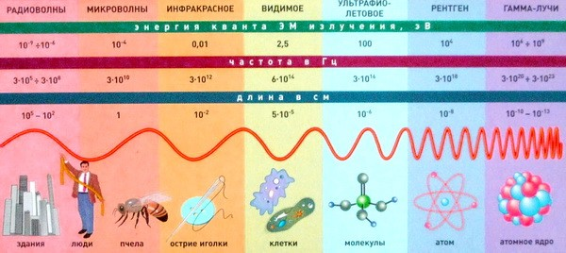

Необходимо самостоятельно найти в интернете инфракрасное, ультрафиолетовое, рентгеновское, гамма излучения, изучить. Записать в тетради определение, применение каждого излучения.

Затем отправить на почту:lomakinaNV67@yandex.ru, либо в гугл

